Polska Pomoc dla rolnictwa w Palestynie

Serdecznie zapraszamy na prelekcję koordynatorki jednego z programów Fundacji PCPM w Palestynie, pani Magdaleny Lejman,
która odbędzie się
26 października 2017 (czwartek) o godz. 11.00
w Bibliotece Głównej UP (ul. Akademicka 15), sala 418 (IV piętro).

Od kilku lat program Polskiej Pomocy przeznacza swoje środki między innymi na wspieranie palestyńskiego rolnictwa. Przedstawiciel Fundacji Polskie Centrum Pomocy Międzynarodowej (PCPM), realizującej od 2010 roku projekty rozwojowe na Zachodnim Brzegu Jordanu przedstawi kontekst funkcjonowania palestyńskiego rolnictwa i obszary wspierania jego rozwoju przez polską organizację. Szczególna uwaga poświęcona zostanie spółdzielczemu modelowi biznesowemu, rozwijanemu przez PCPM w Palestynie od 2015 roku.
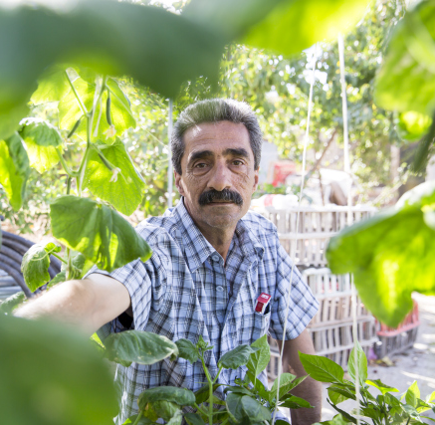
Wśród poruszanych zagadnień znajdą się:
- sytuacja sektora spółdzielni rolniczych w Palestynie,
- rolnictwo miejskie (uprawy hydroponiczne i zbiornikowe),
- tradycyjne produkty kuchni palestyńskiej,
- społeczne i ekonomiczne zmiany towarzyszące projektom Polskiej Pomocy.

Po prelekcji odbędzie się pokaz krótkometrażowego filmu dokumentalnego pt. „Palestyna jest kobietą”, zrealizowanego w 2016 roku przez stację TVN24 na zaproszenie PCPM. Film przybliża społeczno-ekonomiczną sytuację na Zachodnim Brzegu Jordanu, w jakiej działa polska organizacja.
